**Domain-Model v0.1**

**Project name: “Κολοκυθάκι”**

**Σύνθεση Ομάδας**

Νίκος Καπετανίδης, 1054290, 5ο έτος

Νίκος Παπαλεξανδρής, 1054427, 5ο έτος

Βασίλης Τσαρουχάς 1059553, 4o έτος

Αριστείδης Αλεξόπουλος, 1046285, 4ο έτος

**Συγγραφή**:

**Έλεγχος**:

**Κλάσεις:**

Το domain της ιστοσελίδας μας “Κολοκυθάκι” αποτελείται από κάποιες κλάσεις. Αυτές αναγράφονται παρακάτω, ακολουθούμενες από μια σύντομη περιγραφή σχετικά με το τι αντιπροσωπεύουν.

**Basic User:** Τον άτομο που έχει δημιουργήσει λογαριασμό στην ιστοσελίδα. Αποτελεί την root κλάση της οντολογίας.

**Admin:** Τον χρήστη τύπου Διαχειριστή που έχει πρόσβαση στην ιστοσελίδα και διαθέτει κάποιες επιπρόσθετες ικανότητες.

**Συνταγή:** Τις διαφορετικές συνταγές που είναι καταχωρημένες στο Συνταγοβιβλίο.

**Υλικό:** Τα διάφορα υλικά που δίνονται ως περιεχόμενο σε κάθε συνταγή.

**Σκεύος:** Τα σκεύη που απαιτούνται για την υλοποίηση της συνταγής.

**Υποκατηγορία Συνταγής:** Τις διαφορετικές κατηγορίες στις οποίες ανήκουν οι συνταγές.

**Κριτική:** Τις κριτικές τις οποίες καταχωρούν οι χρήστες για τις συνταγές.

**Σχόλιο:** Τα σχόλια τα οποία καταχωρούν οι άλλοι χρήστες κάτω από τις συνταγές.

**Rating:** Την βαθμολογία που καταχωρούν οι άλλοι χρήστες για κάποια συνταγή.

**Δυσκολία:** Τον βαθμό δυσκολίας μια συνταγής τον οποίο δηλώνει ο συντάκτης της κατά την καταχώρηση.

**Average Rating:** Τον μέσο όρο των βαθμολογιών που έχει λάβει μια συνταγή από όλους όσους την υλοποίησαν.

**Favorites Book:** Την λίστα που περιλαμβάνει τις αποθηκευμένες/ αγαπημένες συνταγές του κάθε χρήστη.

**Feed:** Την λίστα που εμφανίζει συνταγές στην αρχική σελίδα.

**Προτεινόμενη Συνταγή:** Την λίστα που εμφανίζει τις προτεινόμενες συνταγές.

**Καλύτερη Συνταγή:** Την συνταγή η οποία έχει τις καλύτερες κριτικές.

**Most Viewed:** Την συνταγή η οποία έχει τις περισσότερες προβολές.

**Εποχιακό Υλικό:** Την λίστα που εμφανίζει συνταγές των οποίων τα υλικά είναι εντός εποχής.

**Account Settings:** Τις πληροφορίες του κάθε εγγεγραμμένου χρήστη.

**Username:** Το όνομα χρήστη που έχει δηλώσει ο κάθε χρήστης κατά την εγγραφή του.

**Password:** Τον κωδικό πρόσβασης που έχει δηλώσει ο κάθε χρήστης κατά την εγγραφή του.

**Email Address:** Το email που έχει δηλώσει ο κάθε χρήστης κατά την εγγραφή του.

**Ημερομηνία Γέννησης:** Την ημερομηνία γέννησης που έχει δηλώσει ο χρήστης στο προφίλ του εάν το επιθυμεί.

**Credit Card:** Τον αριθμό πιστωτικής κάρτας που έχει δηλώσει ο χρήστης για αγορές από το Marketplace εάν το επιθυμεί.

**Πόλη:** Την πόλη που μένει ο χρήστης και έχει δηλώσει στο προφίλ του εάν το επιθυμεί.

**Διεύθυνση:** Την διεύθυνση της κατοικίας του χρήστη την οποία έχει δηλώσει στο προφίλ του εάν το επιθυμεί.

**Ονοματεπώνυμο:** Το ονοματεπώνυμο του χρήστη, το οποίο έχει δηλώσει στο προφίλ του εάν το επιθυμεί.

**Marketplace:** Τη σελίδα (Χώρος) στην οποία εμφανίζονται όλα τα καταστήματα από τα οποία μπορεί ένας Χρήστης να αγοράσει προϊόντα.

**Κατάστημα:** Τα καταστήματα από τα οποία μπορούν οι χρήστες να αγοράσουν προϊόντα.

**Υλικό:** Τα διάφορα υλικά που μπορούν να αγοράσουν οι χρήστες.

**Τιμή:** Την τιμή του κάθε υλικού.

**Πόλη:** Την πόλη την οποία εδρεύει το κάθε κατάστημα.

**Διεύθυνση:** Την διεύθυνση στην οποία βρίσκεται το κάθε κατάστημα.

**Ταμείο:** Το ταμείο του κάθε καταστήματος, στο οποίο γίνεται η αγορά των υλικών από τους χρήστες.

**Basket:** Το καλάθι αγορών του κάθε χρήστη που περιέχει τα προϊόντα επιλογής του από το Marketplace.

**Order:** Την παραγγελία που υποβάλλει ο κάθε χρήστης για προϊόντα από το Marketplace.

Παρακάτω ακολουθεί το διάγραμμα του Domain Model:

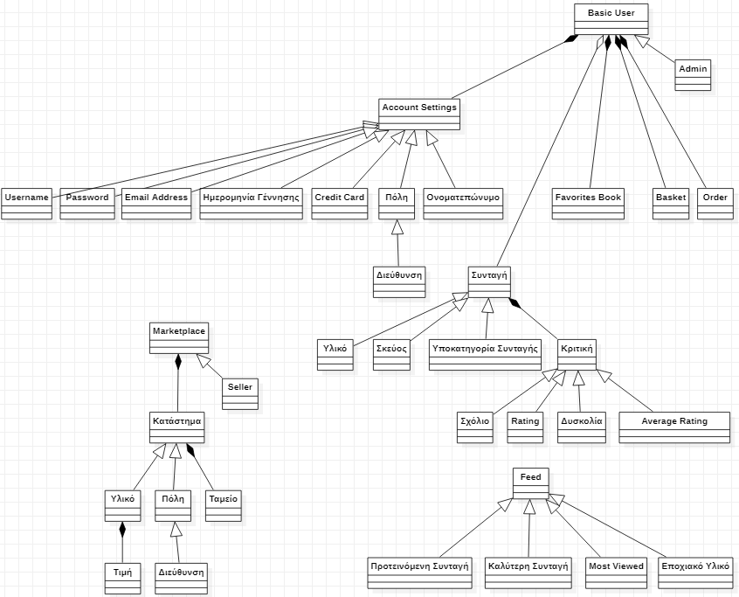

Σχήμα 1.

**Εργαλεία που χρησιμοποιήθηκαν:**

Για την δημιουργία του διαγράμματος του Domain Model (Σχήμα 1.)

χρησιμοποιήθηκε το πρόγραμμα StarUML.